**简易星云：星云erp系列**

**<https://gitee.com/lframework/xingyun>**

星云erp系统

使用手册

简易星云

2022年02月02日

目 录

1 采购参数设置 3

1.1 概述 3

# 采购参数设置

## 概述

页面如下图所示：

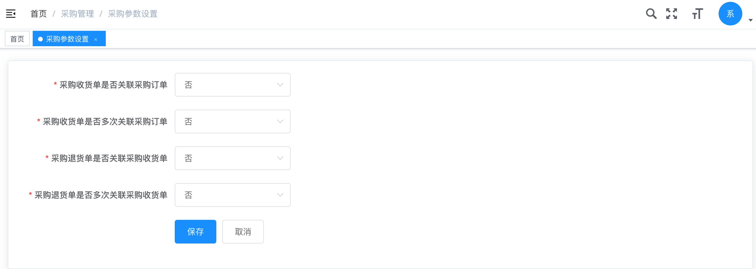

其中：

1. 采购收货单是否关联采购订单：可以选择“是、否”，如果选择“是”，那么采购收货时必须指定采购订单。
2. 采购收货单是否多次关联采购订单：可以选择“是、否”，如果选择“是”，那么可以对一个采购订单多次收货。
3. 采购退货单是否关联采购收货单：可以选择“是、否”，如果选择“是”，那么采购退货时必须指定采购收货单。
4. 采购退货单是否多次关联采购收货单：可以选择“是、否”，如果选择“是”，那么可以对一个采购收货单多次退货。

注：

1. “采购收货单是否多次关联采购订单”如果选择“是”，那么“采购收货单是否关联采购订单”一定要选择“是”，否则不会生效。
2. “采购退货单是否多次关联采购收货单”如果选择“是”，那么“采购退货单是否关联采购收货单”一定要选择“是”，否则不会生效。
3. “采购收货单是否关联采购订单”选择“否”时，新增采购收货单时，也可以选择采购订单，但是这时选择采购订单只是将采购订单中的信息导入到采购收货单中，并不会将采购收货单和采购订单进行关联，也不会控制收货单的数量必须小于或等于采购订单的数量。
4. “采购收货单是否多次关联采购订单”选择“否”时，表示一个采购订单只允许被一个采购收货单关联，就算此采购收货单没有将订单中的商品全部收货，也不允许再生成采购收货单进行收货。
5. “采购退货单是否关联采购收货单”选择“否”时，新增采购退货单时，也可以选择采购收货单，但是这时选择采购收货单只是将采购收货单中的信息导入到采购退货单中，并不会将采购收货单和采购退货单进行关联，也不会控制退货单的数量必须小于或等于采购收货单的数量。
6. “采购退货单是否多次关联采购收货单”选择“否”时，表示一个采购收货单只允许被一个采购退货单关联，就算此采购退货单没有将收货单中的商品全部退货，也不允许再生成采购退货单进行退货。
7. “采购收货单是否多次关联采购订单、采购退货单是否多次关联采购收货单”参数改变时，单据在操作时，会根据当前最新的参数值进行控制。
8. “采购收货单是否关联采购订单、采购退货单是否关联采购收货单”参数改变时，单据在操作时，是根据此单据新增时的参数值进行控制。